государственное автономное профессиональное образовательное учреждение  Чувашской Республики «Межрегиональный центр компетенций – Чебоксарский электромеханический колледж» Министерства образования и  молодежной политики Чувашской Республики

Дисциплина МДК.01.02 Поддержка и тестирование программных модулей

ОТЧЕТ

ЛР.Ип1-19.11.МДК.01.02.06.ОТ

Выполнил студент 3 курса, группы Ип1-19

Макаров Р.С.

(Фамилия И. О.)

(подпись) (чч.мм.гггг)

Преподаватель Пикселькина О.И.

(Фамилия И. О.)

Защищена

(чч.мм.гггг)

с оценкой

Подпись

(подпись) (расшифровка подписи)

2022

Лабораторная работа №6

**Тема:** **Разработка и отладка модулей обработки элементов одномерного массива.**

**Цель работы:** **Освоение технологий разработки и отладки программных модулей на языке C#.**

**Задание 1(см. рисунок 6.1).**

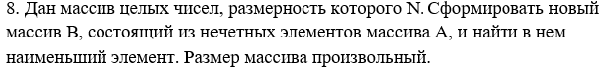

**Рисунок 6.1 - Задание**

**Выполнение работы:**

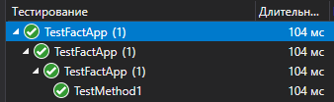

**Рисунок 6.2 – Результат тестирования**

**Листинг программы:**

**Код программы:**

**using System;**

**using System.Collections.Generic;**

**using System.Linq;**

**using System.Text;**

**using System.Threading.Tasks;**

**namespace LR5**

**{**

**public class Program**

**{**

**public static int Fact2 (int count)**

**{**

**int fact = 1,i;**

**if (count % 2 == 0)**

**i = 2;**

**else**

**i = 1;**

**for (; i <= count; i += 2)**

**fact *= i;**

**return fact;**

**}**

**static void Main(string[] args)**

**{**

**}**

**}**

**}**

**Код теста:**

**using Microsoft.VisualStudio.TestTools.UnitTesting;**

**using System;**

**using LR5;**

**namespace TestFactApp**

**{**

**[TestClass]**

**public class TestFactApp**

**{**

**[TestMethod]**

**public void TestMethod1()**

**{**

**int count = 2, expect = 2,result;**

**result = Program.Fact2(count);**

**Assert.AreEqual(expect,result);**

**}**

**}**

**}**

**Вывод: Исследован процесс создания Unit-теста в системе Microsoft Visual Studio 2017 (C#) для приложения типа Console App (.NET Framework) и использования класса Assert для проведения тестирования работы функций.**